Braas Topas 11V(NEU) Basaltgrau Ton-Solar-/Kabeldurchgang bis 70mm

BMI Deutschland BRAAS

Eigenschaften

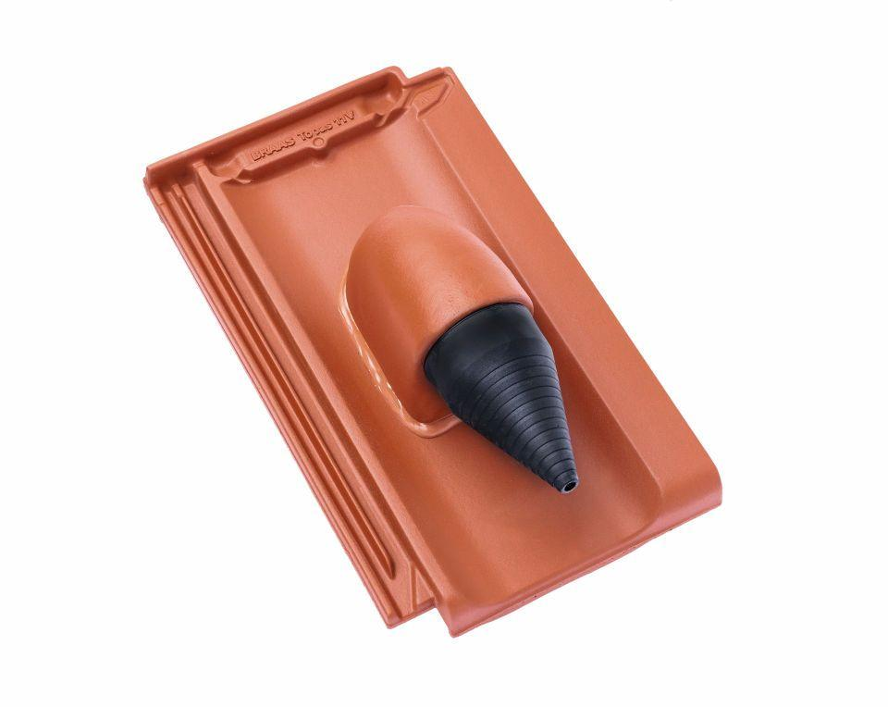

GTIN:

4019503146258

HAN:

09629356

Farbton

grau

Oberfläche

engobiert

Werkstoff

Ton

Breite (mm)

265,00

Höhe (mm)

150,00

Länge (mm)

445,00